信息与交互设计硕士毕业设计开题报告
拟定题目
面向新污染物科普的
照片驱动参与式交互设计研究
导师审阅稿 · 参与式创作链修订 · 拟题待核定

作品暂用名：日常线索 / DAILY TRACES（原型工作名称，待定）
稿件日期：2026年10月7日
开题日期：2026年11月13日

摘要
本研究拟探索面向新污染物科普的照片驱动参与式交互设计：参与者从日常场景照片出发，经场景适配与条件核对，进入真实三维高斯空间，在少量必要界面的引导下操作物体、探索设计热点，按“来源—潜在环境影响—减少释放”阅读有依据的解释，再抓起独立盒子、生成个人艺术卡片。本机保存的作品可在本机回看，选择公开后可通过二维码回看该作品及公共作品档案，并以可复用Skill继续创作。线上创作与传播为主线，线下装置作为同一条链的体验入口。这里的参与式交互指提供素材、操作、选择公开和再创作共同构成艺术档案，不代表已经实施完整的参与式设计或共同设计方法。
研究把个人意义与审美体验、主动分享和科普理解分别考察，艺术吸引能否支持继续操作和分享是待检验的设计假设。洗衣场景中的合成纤维衣物与微塑料微纤维作为首个验证单元，不限定总课题只研究该主题。照片和三维模型提供生活与空间线索，不能证明污染物检出、浓度或个人健康风险。现阶段已形成独立数字原型，科学内容专业核验、可分发Skill包制作与用户评价仍待开展。拟以文献与案例分析、照片引导访谈、研究通过设计、可用性迭代、解释任务及接收者和Skill试用形成设计证据。预期贡献为可追溯的内容—视觉—动作转译规则，以及个人作品到公共档案和再创作的连续方法，不预设三维普遍优于二维或分享等于学会。
关键词：新污染物科普；照片驱动；参与式交互；艺术化表达；主动分享；创作规则

一、本选题创作与研究的背景与依据（国内外研究的现状和趋势）

1.1 现实背景与研究定位
国务院办公厅《新污染物治理行动方案》部署调查评估、分类治理和全过程环境风险管控，并提出开展科普宣传教育。[1]生态环境部相关说明将新污染物的认识与环境风险、物质特征及管理不足联系起来。[2]这为研究议题提供公共价值依据，但不能直接证明公众需要某种照片、三维或生成式作品。具体形式仍需通过生活情境、使用过程和理解表现建立理由。
本课题定位于信息与交互设计的艺术实践与设计研究。拟将参与者熟悉的照片、可操作的空间物体、经核对的知识与可分享作品组织成一条创作链，使公众可以在创作与收藏过程中接近难以直接观察的环境关系。研究同时关注作品是否具有个人意义、操作是否可发现、解释是否准确以及离场后是否愿意继续回看或创作；不以技术组件的数量作为价值论证。

1.2 首个验证单元与科学表达范围
首个单元选择洗衣场景中的合成纤维衣物与微塑料微纤维。Napper与Thompson在特定织物和洗涤条件下测量纤维释放，为解释材料与操作条件提供依据。[3]该证据支持有条件的来源叙事，不能换算某张照片中衣物的排放量。Lant等对实际衣物及洗涤条件的研究为减少释放建议提供补充。[4]其测量为总微纤维且主要是非塑料纤维，温度和时长同时改变，不能分别归因，也不能写成任意衣物的微塑料必然下降某个比例。拟在衣物护理标签与清洁需求允许时考虑较低温、较短程序，并使用合适负荷、遵守机器容量说明；每单位织物质量的结果不等于单次总量必然较低。该研究有行业资助，适用条件及局限随内容记录保留。
Murphy等对一座二级污水处理厂的研究表明，处理能显著减少水中微塑料，但出水仍有残余。[5]本单元据此表达处理后的条件性环境去向，不把所有排水直接画成进入海洋，也不以单一设施结果代替本地监测。被截留物的去向、具体生态后果及治理作用需依相应资料核验；潜在环境影响不直接延伸为参与者的健康结论。
微纤维描述形态，其中既有塑料纤维也有非塑料纤维。世界卫生组织相关报告讨论了暴露与潜在健康影响中的证据和不确定性。[6]本研究分清来源、释放、环境存在、暴露与健康影响；在材质不明时保留未知，照片、Gaussian和艺术粒子均不承担化学鉴定。
洗衣是先闭合创作链的验证单元，总课题仍面向新污染物科普的照片参与机制。其他日常场景仅在具有可见线索、明确条件、可核对来源和可实施表达时进入扩展。纯人脸自拍不进入当前偏场景的创作路线，是本作品的适配规则，不意味着人像或其他照片不存在任何环境议题关联。没有合适依据时允许不匹配，不给任意照片强行附上洗衣或污染物结论。

1.3 相关研究依据及其设计适用边界
公众研究提示，听说某个术语、自报了解和解释来源关系需要分别考察。Berthold等的美国调查区分PFAS听说程度与自报知识；Felipe-Rodriguez等以挪威成年人的自由联想分析微塑料心理模型。[7][8]这些研究可帮助设计提问，不能代替本地公众的调查，也不能把未主动提及的关系直接判为不知道。
Dahlstrom讨论叙事中的角色、时间与因果组织及科学传播伦理。[9]本研究拟把一件可见物品或一项生活活动组织为逐步展开的来源与环境过程，使参与者能追问关系成立的条件。叙事连接用于设计内容顺序，并不自动证明作品理解有效。van der Bles等关于不确定性表达的研究提醒，表达方式和信任对象需要区分。[10]本作品拟以具体条件与信息缺口说明已知和未知，不为未检测的照片编造概率或风险等级。
Harper的照片引导方法讨论支持把图像作为讲述经历与意义的入口。[11]本研究据此询问照片为何被选择、哪些细节具有个人意义、哪些可公开，进而形成视觉与操作选择。照片熟悉感、美感与分享动机之间的关系仍由本研究访谈和行为观察检验，不能从照片引导方法直接推出转发效果。
Makransky等的实验室模拟研究显示，更强存在感并未必带来更好的学习表现。[12]其头显情境不能直接套用到本项目，却支持将体验与理解分别记录。Mayer与Moreno关于有限加工容量及主动加工的讨论，为分段、线索提示和图文邻近提供依据。[13]本作品拟采用单个局部热点、每次只展开当前步骤、邻近条件与来源入口；最少UI意在控制干扰，而非删除必要说明。
国内设计研究中，李萌、徐迎庆提出实体交互叙事的信息设计框架并探索TangibleTale。[14]本稿核读范围为机构公开摘要，据此关注操作与信息组织的联系，不借其儿童情境证明成年观众的效果。拟将照片入仓、空间探索、抓取归档和带走卡片分别赋予情境进入、关系发现、完成感及离场回看的职责。
上述来源构成本稿的工作性设计依据。参与式交互在此首先界定作品结构：观众不只接收知识，也提供素材、作出操作与公开选择、形成个人作品并参与共同档案。它与参与者共同制定设计方向的共同设计方法需要区分；相应方法与创作规则的技术定义将在第二、四部分展开。个人素材与艺术表达促进主动分享作为研究假设保留，不冒充已有因果结论。

1.4 国内外相关创作实践与设计趋势
本研究以公开内容与实际机制比较相关实践，观察生活过程、证据导航、跨媒介组织和现场参与如何进入设计。案例网站及机构报道可以说明形式和功能，不能单凭存在或举办记录推断传播、学习或参与效果。
表1 相关实践、可借鉴机制及使用边界
案例 | 目标与形式 | 对本作品的机制启发 | 局限与证据范围
The Story of Microfibers[15] | 以衣物与纤维为线索的过程短片 | 用熟悉物品连接有条件的环境叙事 | 倡议性表达需核对科学条件；不证明个性化创作效果
NOAA Marine Microplastics[16] | 采样元数据、数据库与地图 | 来源、方法和条件随信息保留 | 采样空白不等于无污染；本作品档案不能仿作实测地图
PFAS Exchange[17] | 面向社区的问题导航与资料入口 | 按参与者问题连接解释和来源 | 美国情境与水样信息不能移作照片检测
EPA PFAS Communications Toolkit[18] | 问答、视频、信息图等跨媒介材料 | 把同一内容分别组织进交互、卡片和回看 | 工具包可借鉴内容组织；不直接证明分享或理解效果
中国科学院相关科普营[19] | 科学讲解与现场体验 | 连接操作、提问和解释，形成线下入口 | 主办方报道并非独立效果评价
TangibleTale相关研究[14] | 实体操作与数字叙事探索 | 为物体动作承担信息职责提供设计参照 | 仅核读公开摘要；儿童情境与本作品不同

已核读案例展示了不同的信息组织和参与入口。国外案例较多体现生活过程叙事、元数据与问题资源导航；本稿所纳入的国内材料体现实体动作与现场解释的连接。该归纳限定于现有样本，不据少量案例判断国内外整体成熟度，也不把科普活动报道替代国内艺术设计研究综述。后续将按对象、媒介、参与方式、证据表达、方法与局限继续补齐原文。
本课题拟回应的具体设计问题是：当参与者提供自己的照片并希望生成值得保留的作品时，怎样在不损害个人表达的情况下连接准确科普；当交互主要发生在3D物体和局部热点上时，怎样保持信息可发现；当作品以卡片、二维码和共同档案离开创作现场时，关键条件与来源怎样延续。这是待检验的切入，不宣称已有实践完全空白。

1.5 选题必要性与研究价值
选题必要性分为议题价值、使用问题和设计回应三层：政策及科学研究支持科普的公共价值；访谈和观察将确认照片创作、公开选择与理解过程中的实际需要；原型迭代再说明哪些视觉与交互规则回应了这些需要。现有工程能运行只是实施基础，不能反向证明公众必然需要全部功能。
研究预期形成两类知识：一是从场景线索、科学条件到热点、动效和艺术卡的可追溯转译方法；二是个人作品通过选择公开、公共档案和创作规则继续发生的设计机制。最终贡献以真实过程与评价记录界定，允许出现不愿分享、空间交互分散注意或某项规则没有帮助等结果，并据此调整作品。

二、创作方案与研究内容（含前期创作与研究的基础与成果）

2.1 研究目标与研究问题
拟题为“面向新污染物科普的照片驱动参与式交互设计研究”，尚未获导师核定；原型暂用“日常线索 / DAILY TRACES”，最终作品名称待讨论。目标是建立从个人照片、准确场景关联、空间创作到卡片、公共档案与再创作的一体化体验，同时形成能够检验和复用的设计规则。
1. 研究问题一：日常照片的适配、空间转化和艺术卡片怎样形成个人意义与参与感？哪些设计选择支持或阻碍继续创作、自愿公开与主动分享？
2. 研究问题二：最少UI、可核对热点与来源／潜在环境影响／减少释放三步规则，怎样兼顾空间审美、操作可发现性和条件性科普理解？参与者会在哪些环节把空间真实感误读为检测证据？
3. 研究问题三：艺术卡、二维码、公共作品档案及Skill创作规则，怎样让接收者回看、查证和再次创作？哪些条件与来源需要跨载体保留，哪些参数可以开放给再创作者？

2.2 参与者、角色与使用情境
作品初步关注有日常拍照经验、缺少环境专业训练的成年公众。首轮可在校园及周边便利招募，这是研究可行性边界，不等于主作品只面向在校大学生。保留不同拍照与分享习惯、相关知识和设备经验，不只邀请本来就愿意公开者；拒绝提供私人照片或拒绝公开仍是有效反馈，不作为体验失败。
角色包括照片提供者与创作者、作品接收者与再创作者，以及负责科学内容核验和视觉规则维护的设计者。参与者可以自备场景照片，也可使用研究者示例；是否参加研究、提供照片、保存本机、加入公共档案和向他人分享分别选择。朋友接收作品不以此前到过现场为前提。
线上创作、卡片分享、扫码回看、公共档案浏览和规则复用组成传播主线。线下可由电脑或展览终端呈现同一条链，强化空间操作和收藏动作；实体外壳、旁屏与打印尚为制作方案。首轮以可记录的单一桌面设备和一个验证单元试测，手机阅读、触摸操作及推理性能另行实测，不把跨设备可访问写成所有设备已完成验证。

2.3 内容、空间与证据结构
每个内容单元拟维护场景类别、可见对象、需要核对的条件、三步解释、治理主体、原始来源位置、核验意见和内容版本。照片的物件和活动只是候选入口；用户补充也不等于化学检测。自动适配未来只提出候选与缺失信息，设计者核对后才进入可用内容集。未知和无合适关联均是正常状态。
真实Gaussian用于呈现照片的空间结构，设计热点用于定位叙事。现原型已支持局部高亮与变色，进一步的湍流和完整演绎规则拟继续制作、核验及试测；这些效果用于艺术化解释。空间表示、热点与演绎在数据和图例上分开，照片之外的废水设施和环境路径置于明确的解释层，不伪装成单图重建出的真实管线。公共库保存作品与参与线索，不能据盒子数量、位置或色彩推导污染分布。
表2 信息层次与作品表达的对应关系
层次 | 来自哪里 | 作品中的表达 | 可支持的判断
画面线索 | 照片中的物品、环境与活动 | 原图、空间物体与可调整位置 | 支持情境提问，不证明材质和污染物
用户确认 | 衣物标签、使用方式或未知 | 邻近短标签和确认状态 | 提供条件信息，不写成实测
来源支持 | 已核对研究与适用条件 | 当前步骤说明及原文入口 | 支持有条件的过程解释
真实空间表示 | SHARP生成或载入的Gaussian | 可操作的照片空间与独立盒子 | 支持附近视点观看，不补足未观察事实
艺术演绎 | 设计者核对的视觉和动作规则 | 已接局部高亮／变色；进一步湍流拟制作 | 帮助表达关系，不显示实测浓度
参与档案 | 实际保存与公开选择 | 个人卡片和共同作品空间 | 记录参与和创作，不代表污染分布

2.4 依据到设计策略的转化
拟形成“个人情境进入—条件性关联—局部转译—物体收藏—跨媒介保留—规则再创作”的工作框架。它由既有文献、案例机制和后续用户证据共同修订，是本项目的设计整合，不是已经验证的普适理论。每一项策略都连接到具体画面、动作和可采集证据。
表3 依据、设计策略、作品动作与拟观察证据
依据或问题假设 | 设计策略 | 视觉与操作规则 | 拟采集证据
照片引导[11]；个人意义待验证 | 以个人素材进入，保留选择权 | 选照片、原图对照、命名；不强迫公开 | 选择理由、熟悉细节、拒绝原因及创作叙述
叙事与分段呈现[9][13] | 用一个局部组织三步 | 热点显露，当前浮卡与演绎同步，可回退暂停 | 能否发现步骤、解释关系及指出漏读
证据与不确定性[10] | 条件和来源随表达保留 | 未知标签、原文入口、示意图例；不用风险色阶 | 能否区分照片、用户信息、研究和艺术演绎
实体交互叙事参照[14] | 让物体动作承担信息与完成职责 | 入仓建立个人入口；抓起盒子收束并归档 | 是否理解动作结果，记住什么及归档是否成功
参与和分享的设计假设 | 作品与规则一起延续 | 艺术卡、QR回看、共同档案、受约束规则包 | 美感与个人意义理由、自愿行为、接收者解释及复用障碍

2.5 创作范围与最小闭环
最小闭环包括一张适配照片、一个经核验的洗衣内容单元、真实Gaussian空间、设计热点和三步解释、盒子抓取归档、艺术卡与二维码、个人和公共作品回看，以及首份包含兼容入口、流程、核验单元、模板资源和使用说明的可分发Skill包。公开档案已进入本轮作品链，规模化社群运营、自然传播增长和多主题全覆盖不作为第一阶段承诺。
没有依据的场景可以更换照片，或拟设计为不附科普结论的个人作品分支；具体分支需据试测确定。重建失败保留原图、说明状态并允许使用已生成示例，不以替代性的照片平面假装完成真实三维。参与者是否提供私人素材不影响研究资格。

2.6 前期基础与截至2026年10月7日的成果状态
前期已整理政策、环境科学、公众认知与传播阅读材料、案例分析框架、访谈指南及记录模板。已有Gemos Still提供照片空间化与记忆盒造型基础，本轮改造在独立目录和独立存储中开展，不覆盖原作或沿用旧稿编辑值。原有Mac分支的场景分类能力不能自动代表独立网页已实现AI知识关联。
Apple SHARP以单张照片预测三维高斯表示，并支持附近视点观看。[20]Kerbl等的3D Gaussian Splatting工作使用显式高斯的空间位置、形状、颜色与透明度进行新视点渲染，但原始方法基于多视图及相机估计，不能写成该论文本身完成单图重建。[21]本项目采用真实Gaussian表征，不将带深度点阵称为SHARP结果；单图表征仍可能在远视点、背面、反射和细节处出现缺失或失真。
独立原型已接入真实Gaussian渲染和默认NativeSHARP示例，示例实际显示10万个高斯元，来自原生SHARP推理并经展示采样和艺术纵深处理，用于检查模型载入与显示；它不作为真实距离测量或污染物分布。照片导入、本机GPU／CPU推理代码、本机及公共照片与模型持久化、.still导入导出、3D点选与抓拖收藏、卡片二维码、公开撤回已形成工程链，并有CLI、原生和API验证。原型已有一套固定卡片版式，替换照片、盒子截图、名称与二维码；多模板、可调艺术风格和可分发Skill尚未形成。
上述状态不等于完整手机浏览器推理、真实触摸或参与者体验已经通过。AI自动场景适配、污染知识自动关联、实体装置、本轮访谈与效果评价仍未完成。正式制作与研究将分别记录代码接入、非浏览器验证、设备实测和用户证据，默认示例及技术检查也不作为科普理解结果。
表4 已有工程、尚未验证事项与拟补工作
项目 | 已完成或已有记录 | 未完成与后续工作
真实照片空间 | Gaussian渲染；10万高斯元NativeSHARP示例；照片导入及本机GPU／CPU推理代码 | 完整浏览器推理与目标设备实测；失败和等待体验
物体交互 | 3D点选、抓拖和独立盒子收藏；局部高亮与变色已接入 | 真实触摸、可发现性与进一步演绎规则试测
持久化与回看 | 本机和公共照片＋模型保存；.still兼容；QR回看与公开撤回 | 跨设备实际回看及异常状态使用检查
艺术卡片 | 一套固定排版可替换照片、盒子截图、名称、QR | 卡片阅读与美感试测；多模板及风格参数
内容与场景 | 人工确认、设计热点及洗衣三步内容 | 专业核验和条件保留；AI候选适配与知识关联
规则与研究 | 现有文献、案例和研究工具；CLI／原生／API验证 | 可分发Skill、实体装置与本轮用户研究均待完成

2.7 Skill的定义、边界与实现选择
本研究的Skill拟作为核心交付制作成可分发创作包，包含照片适配与条件核对流程、经核验的主题单元、视觉与交互规则、卡片模板资源、来源及版本记录、输出与分享步骤和使用说明。它规定哪些参数可由再创作者调整，哪些科学关系和条件必须保留，让个人素材可以继续生成作品，同时不自由生成无来源结论。现有固定卡片模板只是未来包的一部分，当前尚未形成可分发Skill。
拟依据Agent Skills官方规范，以兼容入口SKILL.md组织name、description和工作步骤，并配套scripts、references和assets等资源。[22]首轮选定一种可执行环境，写清生成与渲染工具入口、内容核验、必要人工确认、输入输出及等待条件，并开展实际包的复用试用。不同平台的深度适配可以后续扩展，兼容入口、资源和使用说明则属于最小交付。Skill不等于新模型训练，也不以某一年“才普及”的判断作为必要性依据。

三、创作初步构想、草图

3.1 艺术概念与连续创作路线
作品拟以“一张日常照片，成为一个可以留下并继续发生的盒子”为艺术线索。个人纹理与可操作空间承载记忆，局部热点把熟悉细节接到有依据的过程，抓取分离把观看收束为收藏，卡片与共同空间让个人作品进入更大的参与档案。艺术表达由构图、材质、局部显露、动作节奏和选择权共同形成，不能只用“沉浸”或“漂亮”替代具体设计。
主体验以app与3D游戏式空间为视觉起点，主要操作发生在照片卡、局部热点、独立盒子、托盘和收藏入口等3D物体上：点选打开必要设置，抓拖完成归档，进入共同空间回看。轻量状态提示与必要弹层保留；常规按钮作为说明中的备用入口，不以常驻操作栏替代物体动作。表5将信息职责嵌入连续操作，解释任务放研究观察与访谈，产品不要求先通过测验才能收藏或分享。
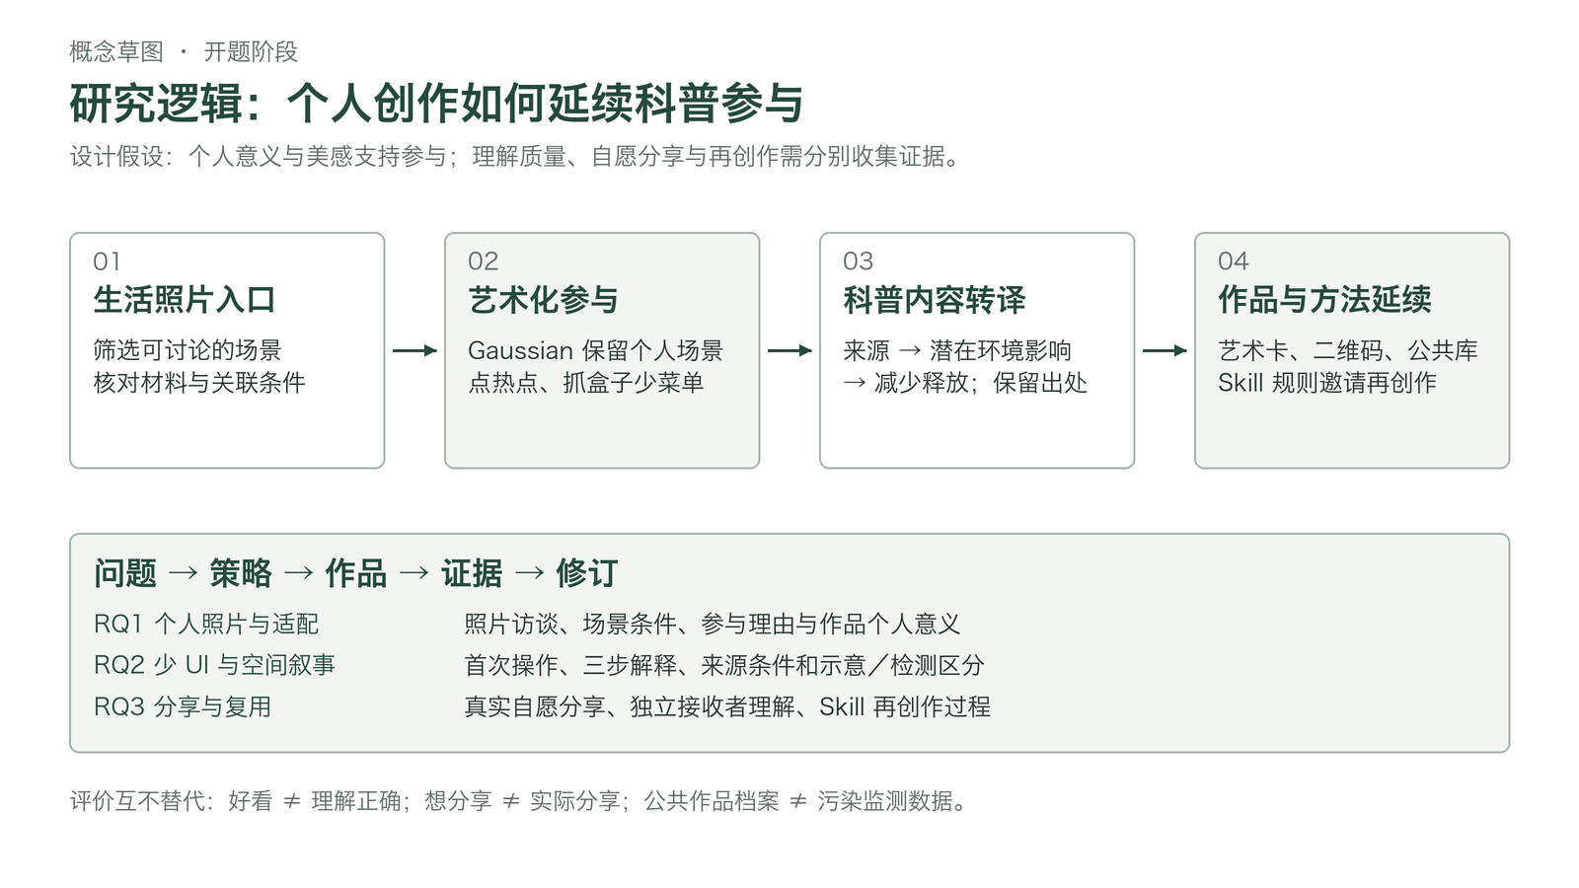
图1 个人创作、科普解释与分享复用的研究逻辑概念草图
表5 物体动作分镜与信息职责
环节 | 参与者输入与动作 | 信息或情感职责 | 作品输出
选择与适配 | 选择场景照片，确认类型和必要条件 | 保留个人入口；不强拉未知关联 | 照片及可用／未知／不适配状态
照片入仓 | 生成或载入真实Gaussian，转动观看 | 认出自己的细节，建立空间探索 | 照片空间与盒子
标记与探索 | 设计者核对局部；参与者点选热点 | 把可见对象连接到有条件的解释 | 当前热点、条件及来源
三步演绎 | 切换来源、潜在环境影响、减少释放 | 逐段对应文字和局部视觉变化 | 可回退与暂停的过程叙事
抓起归档 | 顶部盒子离开键盘底座并被收藏 | 明确结束和拥有一份作品的动作 | 本机记录；公开由另一步选择
艺术卡片 | 查看、保存或选择公开 | 保留个人画面和必要条件 | 照片＋盒子＋二维码卡片
回看与共同空间 | 扫码、点选实际归档的盒子 | 连接本人作品、来源与其他参与者 | 可查证的参与式艺术档案
规则再创作 | 选择规则参数，换自己的场景照片 | 把创作方法交给下一位参与者 | 保留来源版本的新作品

3.2 热点与三步视觉语法
热点首先由设计者依据可见对象和核验单元标记、核对，参与者可按规则调整位置和范围。原照片与Gaussian中难以确认或存在缺失的区域不承担精确事实定位。热点是叙事指向，不是算法发现的污染位置。颜色、轮廓与短标签共同表达选中和步骤状态，避免只靠颜色传达信息。
“来源”阶段以局部显露和发光指向相关物件或活动，并说明材质等条件；“潜在环境影响”阶段用经核验解释配合变色、流动或湍流，区分照片内对象与照片外过程；“减少释放”阶段以节奏和形态变化回应条件性建议。具体对应规则需要内容核验和试测，粒子数量、亮度和运动强弱不表示照片实测含量或危险程度。
当前步骤的短解释与对应来源邻近出现，必要的条件能在不离开场景的情况下读到。暂停、回退和原图查看保留；较长依据可展开阅读。未知材质时不直接套用合成纤维结论，无法建立关联时明确说明缺口。最少UI依靠清楚的动作与局部提示，不能依靠观众猜测入口。
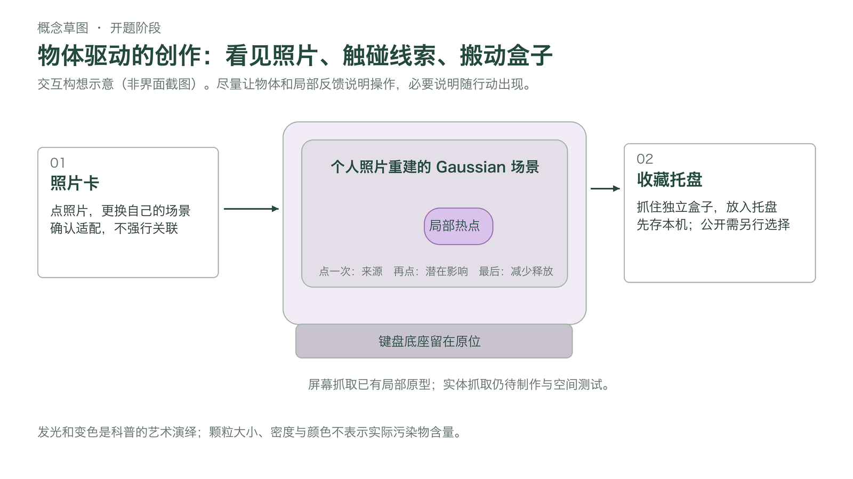
图2 物体驱动的照片、热点与盒子收藏交互构想（非实际界面截图）

3.3 独立盒子、艺术卡片与作品档案
顶部盒子与键盘底座分离，抓起盒子成为把个人空间留下来的动作。盒子归档后保持与输入照片、模型和回看入口的关联；本机保存不自动等于公开同意。公共空间只使用实际归档记录，不以虚构盒子营造参与规模；共同排列的空间意义是作品的共同构成，而非地理污染地图。
艺术卡片拟以原照片、盒子画面、名称和二维码形成个人作品，同时在脱离网页后保留一条有条件的知识及简短来源入口。现有版式已能替换这些个人元素；后续拟比较照片裁切、盒子视角、色彩与留白规则，形成多模板或受约束的参数。卡片视觉质量与知识可读性分别记录，不为了美观删除成立条件。
公开记录的二维码连接该条作品，接收者可回看本人盒子及集体档案；未公开卡片的二维码目前只通向创作入口，不能保证另一设备找回本机记录。撤回后的链接状态、公开选择和私人保存区别需要清楚呈现。内容及规则版本随作品保存的机制仍需完善，以便后续纠错和复用保持出处。

3.4 线上传播与线下体验的关系
线上首先承担创作、艺术卡分享、扫码回看、共同档案浏览和再创作，用户可以从接收者变为下一位创作者。是否继续发生取决于作品意义、操作门槛、来源可读性与自愿选择，需要真实记录，不能由功能入口推导自然传播已经形成。
线下拟用电脑或展览终端承接同样的照片、热点、盒子与卡片记录，强化旁屏阅读和抓取动作。实体顶部盒子、键盘底座、外壳与可选打印需要另行制作与验证；浏览器中的分离动画不等于实体结构完成。场地、观看距离、协助程度、等待与设备表现根据实际条件记录，不预设已经取得展览场地。
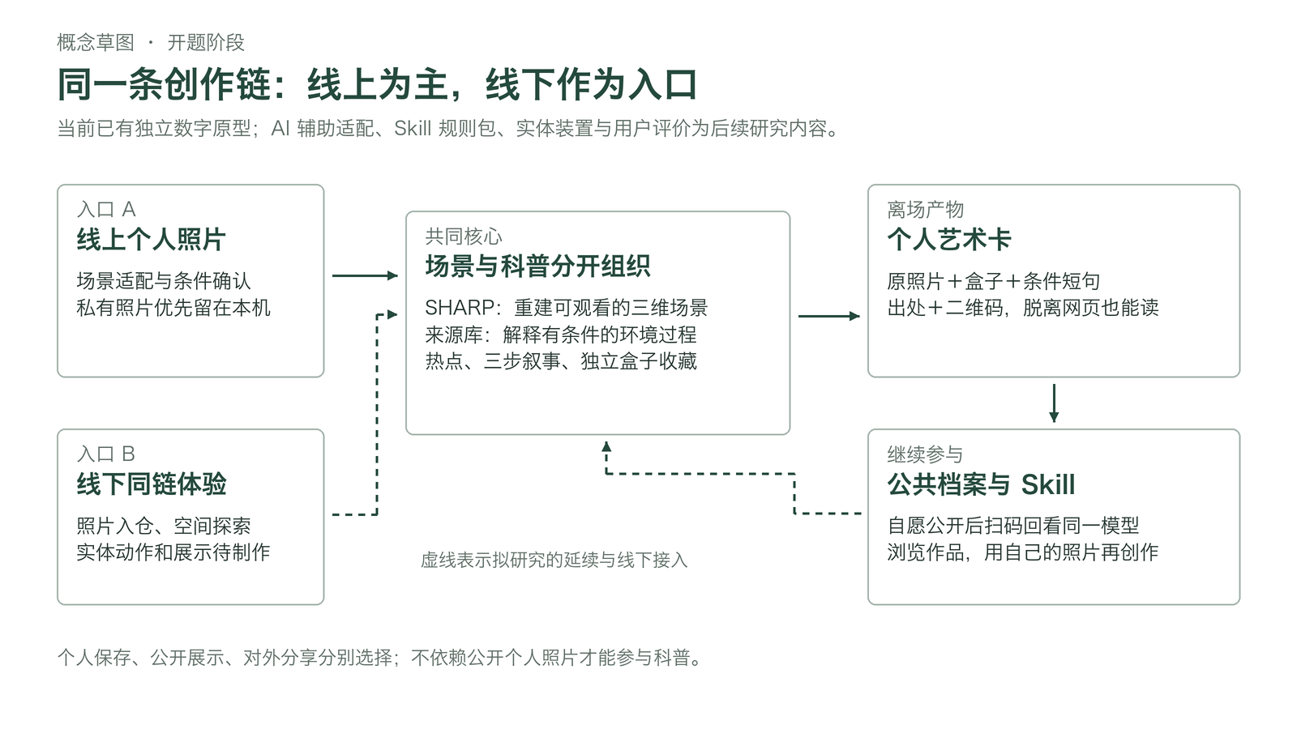
图3 线上创作、线下入口与作品分享复用的同链系统构想

3.5 创作规则的视觉与交互表达
Skill拟把可开放的创作参数与不能随意改变的科学约束并置。照片裁切、盒子视角、色调、卡片模板和演绎节奏可以在规定范围调整；来源关系、条件句与内容版本随主题单元保留。再创作者可以替换个人素材，但不能用风格参数改变污染物事实。规则复用试用将观察能否理解输入要求、完成新作品并保持条件与出处。
表6 Skill规则包的拟组织结构
规则层 | 输入与约束 | 可复用输出 | 拟检查事项
兼容入口与使用 | SKILL.md、流程、支持环境和工具调用说明 | 可分发Skill包及首轮可执行入口 | 能否按说明调用并完成创作
场景与内容 | 适配场景、可见对象、必要条件、未知分支 | 候选单元与核验记录 | 是否拒绝无依据匹配
视觉规则 | 裁切、构图、盒子视角、色彩与模板范围 | 个人空间和艺术卡 | 照片辨识度、美感与文字可读性
交互规则 | 热点位置、三步映射、暂停回退、抓取与归档 | 连续动作与反馈 | 是否能发现入口和理解结果
来源与传播 | 来源位置、版本、公开选择、作品链接 | 可回看的作品与规则包 | 条件和出处是否在分享／复用后保留

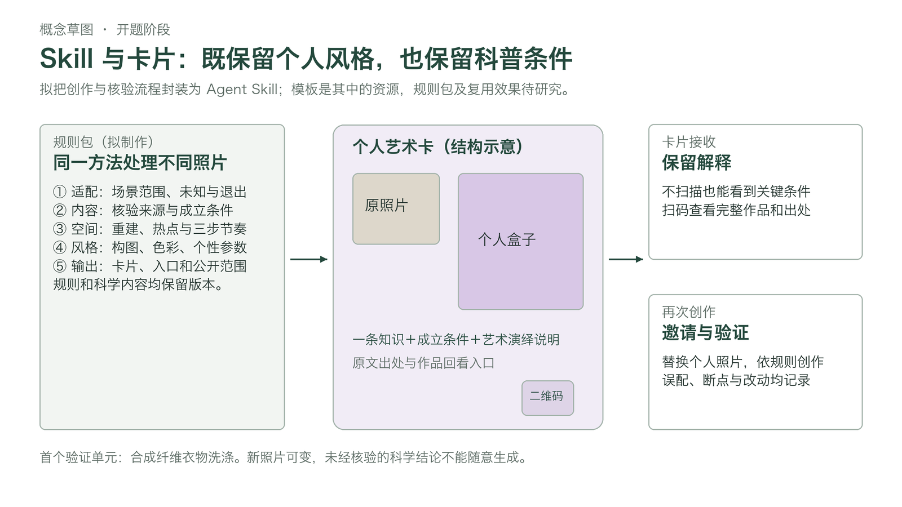
图4 可复用 Skill 规则与个人艺术卡结构（规则包及复用效果待研究）

3.6 技术分层与失败状态
工程分为照片与模型、内容与条件、视觉交互及归档传播四层。真实Gaussian模型保留生成方式和空间数据；教学演绎另由设计规则控制。知识内容可独立更新，公共照片与模型保存已有接口基础，内容版本与规则关联作为后续完善项。研究不把推理速度或高斯元数量当作主要创新。
加载、推理等待、设备不支持、模型缺失和公开记录撤回均须有清楚状态。现有推理分支首次需下载约809MB或1.32GB资源，下载须主动确认，完整浏览器推理与真实触摸尚未实测。为使首轮短时研究可实施，拟先预缓存运行资源，必要时在取得照片使用同意后预生成个人模型，生成与等待单独记录；这种安排不等于首次线上下载和生成体验已被检验。手机与低性能设备可先载入已有模型或回看卡片，现场也可用统一示例继续研究；替代路径需说明自身能力，不能把低细节点阵伪装成完成真实Gaussian重建。CLI、原生或API结果也不能直接代替浏览器和触摸证据。

四、创作基本思路与创作方法

4.1 研究通过设计与整体证据流程
主方法采用研究通过设计：以原型和艺术实践形成可讨论对象，通过观察、解释和迭代提炼可复用设计知识。Zimmerman等关于Research Through Design的讨论强调过程、创新整合（Invention）、现实相关性和可扩展性等研究要求。[23]本研究据此记录为什么采取某项视觉或交互规则、如何修改以及哪些证据支持或不支持它；做出作品本身不等于完成研究。
流程为文献与案例核读、首个单元科学核验、照片引导访谈、问题—策略—动作转译、关键流程试测、分享接收与规则复用检查，再形成设计取舍。技术验证、作品体验、科普理解和传播记录分别归档，最终在三个研究问题下联系起来。可选小对照只检验一项候选规则，不以整套新旧系统的差异推导单个因素因果。

4.2 文献、案例与科学内容核验
文献按环境内容、公众理解、情境叙事与信息呈现、参与创作和交互设计方法整理，记录原文位置、对象、方法、发现与局限。国内外研究使用同一维度评述，区分设计论文、案例页面和活动报道。范围阅读不宣称完整系统综述；新来源只有实际核读后才进入内容。
拟请具有环境科学背景的人员核对洗衣单元的纤维区分、材质条件、释放与处理路径、潜在环境影响及减少释放建议，保留意见和改动。每条记录连接原文、简化文案、视觉动作和可能误读。未通过核验或资料不足的关系不进入正式科普材料，先保留未知或简化范围，不用模型自由生成结论补空缺。

4.3 照片引导访谈与参与者意见进入设计
拟先试访1人检查流程，再开展约6—8人的探索访谈，人数为实施预估。招募有日常拍照经验的成年非环境专业公众，校园及周边作为便利入口，保留不同分享习惯和不愿公开的参与者。访谈围绕选照片的理由、生活经历、已有解释、公开顾虑、期望带走的作品与接收别人作品的经验展开；使用个人照片或研究者示例，先问如何理解，再追问条件。
Sanders与Stappers讨论用户作为经验专家参与前期构思与概念形成。[24]本作品的上传、操作和公开选择属于参与创作，不能据此宣称已经完成共同设计。拟在访谈和试测中让参与者评价热点隐喻、卡片草样和说明措辞，记录其意见如何改变设计，以及未采纳的理由；若形成共同构思环节，再准确报告范围。
录音、照片使用与公开分别取得同意。分析以原话、动作和解释建立主题编码，区分个人意义、可发现性、信息条件与分享选择；未提及不直接记为不知道。整理“观察／原话—问题—候选规则—改动—复查”的对应记录，若预设问题未出现也保留，避免先有功能再寻找支持。

4.4 作品迭代、可用性与理解检查
拟以约5—6人的关键流程试测观察照片适配、空间进入、热点发现、三步切换、抓取归档和卡片回看。重点记录错点、等待、求助、未知状态处理、动作结果是否清楚，以及作品中哪些细节被认为属于自己。美感和个人意义通过观看理由、偏好与作品叙述收集，不把喜欢的评分视为理解成绩。
简短解释任务放在观察后的研究访谈，不进入必须完成的产品考试流程。围绕同一洗衣单元询问：哪些信息来自照片、还需核对什么条件、三步如何连接、为什么不能从粒子判断检出或浓度。记录回答、理由和误读所指向的文字或画面，允许正确回答信息不足；未完成单独记录。
可采用0／1／2三级工作性锚定记录：错误或把演绎当检测、部分正确但条件缺失、关系与条件解释清楚。例如“照片和粒子能否证明这件衣物已释放微塑料”，指出不能但无理由与区分可见物件、待核对材质及研究条件分别记录。此规则需试测与科学核验，必要时第二位评阅者独立核对，不把它作为已验证量表或任意汇总成学习总分。
表7 三个研究问题与可采集证据
研究维度 | 任务与观察 | 记录形式 | 不能直接推出
参与与个人意义 | 选照片、命名、操作、选择保留或拒绝公开；说明喜爱／不喜爱的细节 | 原话、操作轨迹、作品及拒绝原因 | 美感导致分享的因果
可发现性与理解 | 寻找热点、三步解释、区分来源与演绎、指出未知条件 | 错点、求助、短解释、错误类型和版本 | 3D普遍优于二维
自愿传播 | 保存、公开、复制链接；自愿确认是否分享及原因 | 界面行为、自然分享自报或授权匿名事件 | 下载等于外部转发或学会
接收与再创作 | 独立阅读卡片、扫码查证、使用规则换一张照片 | 理解理由、复用产物和阻碍 | 邀请模拟就是自然传播
技术与设备条件 | 真实模型生成／载入、归档回看、手机推理与触摸实测 | 设备、版本、失败与使用条件 | 接口通过即用户体验通过

4.5 可选的单项规则探索性对照
在试测确定主要问题后，可选择一项候选引导规则开展小规模同内容比较。例如只比较热点“颜色高亮”与“颜色＋轮廓＋短标签”：保持照片、Gaussian、科学文案、三步路径、卡片和分享入口一致，不同时改变个性化程度、空间形式和卡片美感。该比较服务规则取舍，不作为整个作品有效性的唯一证明。
若实施，拟在可行资源下招募约12—16人进入两个条件，记录相关知识、设备经验与照片熟悉程度，固定任务和指导并尽量平衡分配。人数不是统计效力保证。主要记录定位、解释和误读的分布及典型案例；样本不足时采用探索性描述。比较目标及分析方式在收集前确定，不根据有利结果临时更换规则。首轮无需同时建立多个试验组或复杂算法benchmark。

4.6 艺术卡、接收者与创作规则试用
卡片试测关注照片辨识度、盒子视角、个人意义、条件文字和来源入口可读性。保存、公开、复制链接、愿意分享与实际自愿分享分开记录，问清愿意或不愿意的理由，不以公开同意作为完成条件，也不以奖励强制转发。自然分享可由参与者自报或在明确授权下使用匿名事件；没有跨平台追踪证据时不声称掌握朋友圈转发链。
拟邀请约6—8名未参与现场创作的成年接收者，独立阅读卡片、扫码回看并说明知识成立的条件、还需核查的内容以及是否希望再创作。研究者邀请形成的模拟接收与自然分享明确区分。可分发Skill包初稿可嵌入其中的小规模试用，在选定支持环境中按入口和使用说明执行：让愿意者用另一张适配照片创作，观察能否遵守科学条件、完成个人表达与正确保存，而不另加大规模实验。
最终分别报告参与者的作品体验、接收者理解、分享过程和规则复用。真实传播人数少、拒绝公开或未发生再创作都可构成设计发现，不能用公共库盒子数量替代理解或参与质量。

4.7 技术与跨设备使用条件验证
工程检查继续验证真实Gaussian数据、模型与照片关联、持久化回看、.still兼容和公开撤回。已有CLI、原生与API记录用于说明实现基础，浏览器推理、实际鼠标与触摸操作、手机扫码回看另行检查，记录设备、模型来源、等待、失败和支持条件。原生或服务器测得的速度不直接写成手机性能。
该验证用于明确研究材料是否可以正常使用，处理等待、回退和设备差异，不将AI或3D算法性能提升作为本研究主问题。正式用户观察时记录设备和协助情况，避免把技术失败造成的阻碍误认为内容理解困难。

4.8 知情同意、照片权限与过程记录
招募前按学校要求完成相应程序，说明研究目的、记录方式和退出办法。研究参与、录音、私人照片、本机保存、公开展示及分享分别选择，可不提供私人照片而使用示例继续。研究编号与联系方式分开保存，公开报告使用匿名材料。
原始照片与记录的用途、保存期限和撤回方式在同意说明中明确；原则上分析完成后30日内删除不再需要的可识别材料，学校另有要求时据其调整。公开撤回与研究材料撤回分别处理，已经被第三方保存的分享图无法保证全部收回。科学文案、规则与模型的版本记录用于追踪修改，不输出个人健康诊断。

五、创作重点、难点、创新与预期成果

5.1 研究与艺术创作重点
重点是个人照片、真实空间、准确科普和公共再创作之间的关系。照片为个人意义提供素材；真实Gaussian为物体探索提供空间；热点和三步规则把科学关系变成可理解表达；抓取、艺术卡与公共档案把个人作品接到他人的回看。每一项形式选择都须说明信息或情感职责，并能回到文献、用户记录或明确的设计假设。
作品的美感不只由统一色调决定，还涉及照片纹理的保留、盒子视角、留白、局部显露和动作节奏。研究将记录哪些规则支持个人辨识与准确解释，哪些规则使界面不可发现或视觉真实感产生误读，形成有实际作品与过程依据的取舍。

5.2 主要难点与应对
表8 难点、控制策略与条件不足时的处理
难点 | 设计与研究控制 | 条件不足时的处理
任意照片被强行套主题 | 适配规则、用户条件、核验单元与未知分支 | 不匹配；换照片或设计无科普结论分支
真实3D被误读为检测 | 原图／条件／来源／演绎分层；不以颜色数量表示风险 | 减少演绎强度，明确缺失信息
少UI使操作难发现 | 轮廓与短标签、状态反馈和可展开来源 | 增加必要提示，不以隐藏信息维持风格
艺术吸引与理解混同 | 个人意义、美感、自愿行为和解释质量分别记录 | 保留未支持的分享假设与误读案例
模型、手机与触摸差异 | 记录生成方式、设备实测、等待和回退 | 示例载入或卡片回看，准确标示能力
分享后丢失条件与出处 | 卡片保留关键条件；QR对应作品；规则带版本 | 暂停不合格模板或单元的公开输出
Skill与多主题制作范围膨胀 | 先完成可分发Skill、首个核验单元及兼容入口 | 其他平台深度适配、多主题及实体制作分阶段

5.3 拟探索的特色与贡献
第一，探索日常照片从个人素材到新污染物主题作品的转译，使参与者提供素材、操作和公开选择共同构成艺术档案。贡献在于哪些规则维持个人意义与准确关联，而不是宣称首次把照片用于科普或已经实现完整共同设计。
第二，探索最少UI的物体动作与局部三步解释：将来源条件、潜在环境影响和减少释放嵌入热点、浮卡及可暂停演绎，并说明真实空间与科学推演的不同证据职责。第三，探索艺术卡、二维码、公共档案和受约束Skill的连续创作关系，使知识条件与出处能随作品回看和复用。
第四，以研究通过设计记录“问题—规则—画面动作—观察—修订”的链条，结合必要解释任务、接收者和复用观察形成设计知识。这些均为拟贡献，创新性需通过相关研究比较、实际实现及用户证据界定；叙事、Gaussian、二维码、公开库和Agent Skills既有技术本身不作为本项目独创。

5.4 预期成果与最小交付
1. 研究文本与过程档案：更新后的开题报告、后续论文及匿名观察、内容核验、规则迭代和设计取舍记录。
2. 科学内容与视觉语法：一个经核验洗衣单元，来源、条件、热点和三步演绎的对应表及未知／失败状态。
3. 参与式作品原型：照片输入与真实Gaussian、物体探索、独立盒子归档、艺术卡、QR回看和小规模公共作品档案。
4. 艺术表达与展示材料：四张研究与动作草图、卡片样式及线上线下同链说明；实体装置和打印按资源另行制作。
5. 可分发Skill包：兼容Agent Skills入口、创作流程、核验主题单元、视觉和交互规则、模板资源、来源版本与使用说明，附首轮复用记录；不同平台深度适配作为后续扩展。
6. 评价与局限：个人意义和美感反馈、操作问题、科学解释、自愿分享、接收者与复用资料，以及未验证假设和设备边界。
最小毕业交付以一个科学核验单元和完整个人—公共创作链为基础。大规模自然传播、全主题AI自动匹配、全部手机本地推理与完成实体展览均不作为先验承诺。扩展依科学依据、用户记录、设备条件和学校日程决定；如果某项艺术或交互规则未支持预期，则如实说明并以设计修订体现研究成果。

六、毕业创作进度及具体时间安排
表9 研究与创作进度安排
阶段 | 主要工作与状态 | 阶段产出
截至2026.10.7 | 已有资料与参考结构校准；独立Gaussian、本机／公共归档、卡片QR等工程链；已有CLI／原生／API验证 | 本轮修订稿、真实实现清单；未把用户研究或手机实测列为完成
2026.10.8—10.12（拟） | 按导师意见核对题目与范围；专业核验洗衣内容；检查浏览器、手机回看及触摸；预访准备 | 内容与设备边界、预访流程、版本记录
2026.10.13—10.23（拟） | 探索访谈与照片任务，完善国内外设计研究及问题—规则矩阵 | 匿名记录、设计依据与低保真规则样稿
2026.10.24—11.5（拟） | 关键流程试测；修订热点、艺术卡与状态；制作可分发Skill包初稿及兼容入口 | 迭代原型、卡片、解释任务与可执行Skill初稿
2026.11.6—11.12（拟） | 统一正文、网站、图稿和引文，核对学校格式与汇报安排 | 开题材料与汇报演练版本
2026.11.13（现有安排） | 开题汇报并记录评审意见；最终日期按学校通知确认 | 研究问题、方法与制作范围修订
开题后第1—3周（拟） | 依据意见完善规则、可用性及科学解释，继续设备实测 | 可用于研究的原型与明确使用条件
开题后第4—7周（拟） | 接收者和规则复用观察；必要时做单项小对照；分析取舍 | 匿名资料、支持与未支持假设及修订
后续制作与毕业阶段（拟） | 完善作品与论文；有条件时补实体入口、打印或新增核验单元 | 作品、研究文本与可复用过程档案

开题前优先形成清楚的问题、可核对内容、真实实施边界和可执行方法。工程代码和非浏览器验证已有基础，用户研究、自然分享成效、完整手机推理与实体制作仍为计划。核验、招募或设备条件延迟时缩小范围，保留单元与研究主线，不以功能扩张替代证据。毕业提交按学校正式日程衔接。

七、参考文献
本稿保留前轮核验的政策、科学、传播及设计来源，并增补Gaussian、Agent Skills、研究通过设计、共同创作概念及洗涤条件研究。引用按首次出现顺序统一编码；旧网络来源保留其实际核读日期，新核验来源注明2026年10月7日。公开摘要、案例页面和原始研究的使用范围在正文区分。
[1] 国务院办公厅. 国务院办公厅关于印发新污染物治理行动方案的通知：国办发〔2022〕15号[EB/OL]. (2022-05-24)[2026-10-06]. 原文
[2] 生态环境部. 生态环境部固体废物与化学品司有关负责人就《重点管控新污染物清单（2023年版）》答记者问[EB/OL]. (2023-01-13)[2026-10-06]. 原文
[3] NAPPER I E, THOMPSON R C. Release of synthetic microplastic plastic fibres from domestic washing machines: Effects of fabric type and washing conditions[J]. Marine Pollution Bulletin, 2016, 112(1–2): 39–45. DOI: 10.1016/j.marpolbul.2016.09.025. 原文
[4] LANT N J, HAYWARD A S, PETHTHAWADU M M D, SHERIDAN K J, DEAN J R. Microfiber release from real soiled consumer laundry and the impact of fabric care products and washing conditions[J]. PLOS ONE, 2020, 15(6): e0233332. DOI: 10.1371/journal.pone.0233332. 原文
[5] MURPHY F, EWINS C, CARBONNIER F, et al. Wastewater Treatment Works (WwTW) as a Source of Microplastics in the Aquatic Environment[J]. Environmental Science & Technology, 2016, 50(11): 5800–5808. DOI: 10.1021/acs.est.5b05416. 原文
[6] WORLD HEALTH ORGANIZATION. Dietary and inhalation exposure to nano- and microplastic particles and potential implications for human health[R/OL]. Geneva: WHO, 2022[2026-10-06]. ISBN: 9789240054608. 原文
[7] BERTHOLD T A, MCCRARY A, DEVILLENEUVE S, et al. Let’s talk about PFAS: Inconsistent public awareness about PFAS and its sources in the United States[J]. PLOS ONE, 2023, 18(11): e0294134. DOI: 10.1371/journal.pone.0294134. 原文
[8] FELIPE-RODRIGUEZ M, BÖHM G, DORAN R. What does the public think about microplastics? Insights from an empirical analysis of mental models elicited through free associations[J]. Frontiers in Psychology, 2022, 13: 920454. DOI: 10.3389/fpsyg.2022.920454. 原文
[9] DAHLSTROM M F. Using narratives and storytelling to communicate science with nonexpert audiences[J]. Proceedings of the National Academy of Sciences, 2014, 111(Suppl 4): 13614–13620. DOI: 10.1073/pnas.1320645111. 原文
[10] VAN DER BLES A M, VAN DER LINDEN S, FREEMAN A L J, et al. The effects of communicating uncertainty on public trust in facts and numbers[J]. Proceedings of the National Academy of Sciences, 2020, 117(14): 7672–7683. DOI: 10.1073/pnas.1913678117. 原文
[11] HARPER D. Talking about pictures: A case for photo elicitation[J]. Visual Studies, 2002, 17(1): 13–26. DOI: 10.1080/14725860220137345. 原文
[12] MAKRANSKY G, TERKILDSEN T S, MAYER R E. Adding immersive virtual reality to a science lab simulation causes more presence but less learning[J]. Learning and Instruction, 2019, 60: 225–236. DOI: 10.1016/j.learninstruc.2017.12.007. 原文
[13] MAYER R E, MORENO R. Nine Ways to Reduce Cognitive Load in Multimedia Learning[J]. Educational Psychologist, 2003, 38(1): 43–52. DOI: 10.1207/S15326985EP3801_6. 原文
[14] 李萌, 徐迎庆. 实体交互叙事视角下的信息设计研究[J]. 装饰, 2021(9): 24–28. DOI: 10.16272/j.cnki.cn11-1392/j.2021.09.001. 本稿核读机构公开摘要。 原文
[15] THE STORY OF STUFF PROJECT. The Story of Microfibers[EB/OL]. 2017[2026-10-06]. 原文
[16] NOAA NATIONAL CENTERS FOR ENVIRONMENTAL INFORMATION. Marine Microplastics[DB/OL]. [2026-10-06]. 原文
[17] SILENT SPRING INSTITUTE. PFAS Exchange[EB/OL]. [2026-10-06]. 原文
[18] U.S. ENVIRONMENTAL PROTECTION AGENCY. PFAS Communications Toolkit[EB/OL]. (2026-04-07)[2026-10-06]. 原文
[19] 中国科学院生态环境研究中心综合办公室. “实验室里的地球守望者”科普营活动在中心举行[EB/OL]. (2025-07-15)[2026-10-06]. 原文
[20] MESCHEDER L, DONG W, LI S, et al. Sharp Monocular View Synthesis in Less Than a Second[C/OL]//International Conference on Learning Representations. 2026[2026-10-07]. arXiv:2512.10685v2. DOI: 10.48550/arXiv.2512.10685. 原文
[21] KERBL B, KOPANAS G, LEIMKÜHLER T, DRETTAKIS G. 3D Gaussian Splatting for Real-Time Radiance Field Rendering[J]. ACM Transactions on Graphics, 2023, 42(4): 139:1–139:14. DOI: 10.1145/3592433. 原文
[22] AGENT SKILLS. Specification[EB/OL]. [2026-10-07]. https://agentskills.io/specification. 原文
[23] ZIMMERMAN J, FORLIZZI J, EVENSON S. Research Through Design as a Method for Interaction Design Research in HCI[C]//Proceedings of the SIGCHI Conference on Human Factors in Computing Systems. 2007: 493–502. DOI: 10.1145/1240624.1240704. 原文
[24] SANDERS E B-N, STAPPERS P J. Co-creation and the new landscapes of design[J]. CoDesign, 2008, 4(1): 5–18. DOI: 10.1080/15710880701875068. 原文

